기본문법

* 태그 : 이언어를 만들 때 자신들이 만든 문법을 사람들이 쉽게 이해하기를 원했음 그래서 이문법과 비슷한 말을 찾았고 그것이 태그이다.
* 속성: img같은경우 태그의 이름만으로는 정보가 부족함 -> 새로운 문법인 속성의 등장.
  + <img src:~~~> source의 줄임말인 src
  + 이미지의 크기가 맘에 안든다면 -> html img size attribute 검색 or CSS 이용

통계에 기반한 학습

* 태그 빈도정리 : <https://advancedwebranking.com/html/>

줄바꿈

* br태그 : 줄바꿈을 위한 태그
  + 닫히는 태그가 없음 : html의 여러 태그 중에 무엇인가를 설명하지 않는 태그들은 감싸야하는 컨텐츠가 없기 때문에 태그를 닫지 않는다는 규칙이 있음
    - Ex: img, input, br, hr, meta 등등
* p태그: 단락을 표현 하는 태그
  + br쓰는 이류는 단락에 단락 태그를 사용 하는 것이 웹페이지를 정보로서 보다 가치 있게 해주기 때문이다. Br은 단지 줄자꿈을 의미할 뿐이다.
  + 문제는 간격이 고정이라 br을 선호할수도 있지만 이를 위한 CSS가 준비되어 있다.

Html이 중요한 이유:

* 웹의 핵심적인 철학은 접근성입니다. 예를들어 h3를 이용해서 coding을 보이는 경우와 그냥 CSS를 이용해서 22px의 폰트 사이즈와 string태그를 사용했을 경우, 전자는 제목의 뜻을 보이고 후자는 시각적인 장식임. 검색의 접근성에서 제목을 먼저 검색하는 것을 자명

문서의 구조와 슈퍼스타들

* Doctype : <!doctype html> 이 웹페이지가 HTML로서 만들어졌다는 것을 표현 하기위해서 문서의 시작에 이코드를 넣어줘야함
* Html 태그: head와 body 태그를 감싸는 하나의 태그를 두기로 약속함
* Body 태그 : 본문을 뜻하는 태그
* Head 태그 : 본문을 설명하는 태그 html-head  
   -body 순이다.
  + Title 태그: 검색엔진이 웹페이지를 분석할 때 가장 중요하게 생각하는 태그이기 때문에 안쓰면 손해임
  + Meta 태그 : <meta charset="utf-8"> uth-8형식으로 고정시키고 싶을 때 사용
* 링크를 위한 태그 a 와 속성 href
  + A는 anchor의 약자
  + Href는 HyperText Reference의 약자

인터넷을 여는 열쇠: 서버와 클라이언트

고객을 클라이언트, 사업자를 서버라 부르는 비유를 사용함

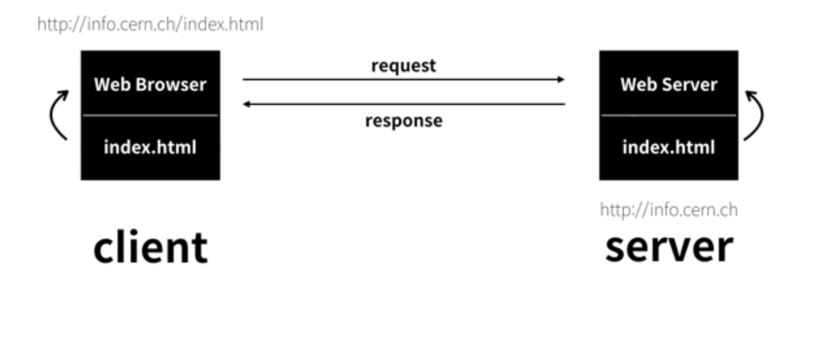

웹 호스팅: 웹서버를 전문적으로 빌려주는 비즈니스를 웹호스팅 업체라고 부른다.

* 무료 프로그램인 github의 pages 기능 이용
* 실질적 사용 : <https://opentutorials.org/course/3084/18891> 참고
* 나의 웹 : https://leejongcheal.github.io/web-Internet/.
* 웹 호스팅 추천:
  + https://bitballoon.com
  + http://neocities.org
  + Azure Blob
  + Google Cloud Storage
  + Amazon S3

웹서버 운영하기

* Bitnami 의 아파치 웹서버 이용  
  C:\Bitnami\wampstack-7.3.15-2\apache2\htdocs 가 기본위치  
  localhost/index.php 는 위의 위치의 index.php를 염  
  localhost 대신에 127.0.0.1도 사용 가능하고 이값은 모두 자기 자신을 의미하는 일종의 대명사 같은 값임 -> 따라서 외부에서도 인식가능한값 가져오기  
  참고 : <https://opentutorials.org/course/3084/18893> -> 자신의 IP4 주소를 찾기  
  <http://192.168.43.181/index.html> = localhost/index.php 전자의 값으로 스마트폰에서 접속: 된다.  
  따라서 이제 주소값 넣어주는 부분에 localhost 대신 192.168.43.181(자기컴의 IP4 addr 값)으로 수정해주면 되겠다.

동영상 추가 : 유투브의 시스템을 이용 하면 된다. <iframe 태그> 사용

댓글 기능 추가: disqus 라는 오픈소스 사용

채팅 기능 추가: Tawk 오픈 소스 사용

방문자 분석 기능 : 구글 analytics 사용